Техническое задание
на изготовление и установку МАФ

№ | Наименование товара | Характеристика товара с указанием комплектности | Страна происхождения | Ед.  изм. | Кол.
 |  | п. Сентябрьский, ХМАО
 | Скамья со спинкой | Комплектация: Скамья со спинкой  Размеры:1500х890, Н=974, Н сиденья 500  Материалы изготовления:  1. Деревянные части скамьи изготавливаются из термодревесины (массив сосны) с обязательным предоставлением сертификата качества и сертификата соответствия на изготовление термодревесины, выдаваемые изготовителем материала; пропитка древесины на основе масла и воска.  2. Металлические части изделия изготавливаются из листового металла толщиной 8 мм; окраска металла порошковыми красками, цвет по каталогу RAL 7043 обязательно согласовывается с заказчиком.  Изделие изготавливается в строгом соответствии с разработанным дизайн-проектом, утвержденным постановлением администрации сельского поселения Сентябрьский № 73-па от 12.08.2020 года  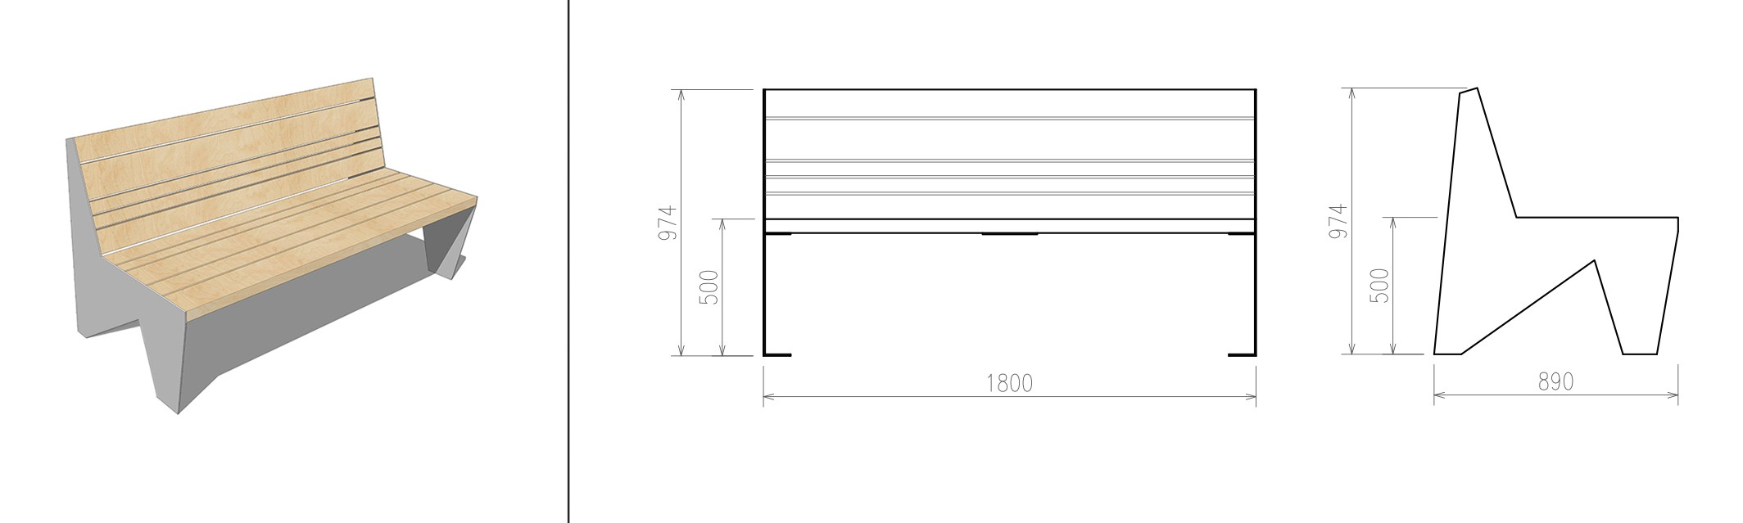 | Россия | Шт. | 19
 | Урна | Комплектация: Урна с поворотным механизмом  Размеры: 352х300, Н=500  Материалы изготовления - листовой металл толщиной 4 мм; окраска металла порошковыми красками, цвет по каталогу RAL 7043 обязательно согласовывается с заказчиком. На дне урны необходимо предусмотреть сквозные отверстия для предотвращения скопления воды.  Изделие изготавливается в строгом соответствии с разработанным дизайн-проектом, утвержденным постановлением администрации сельского поселения Сентябрьский № 73-па от 12.08.2020 года  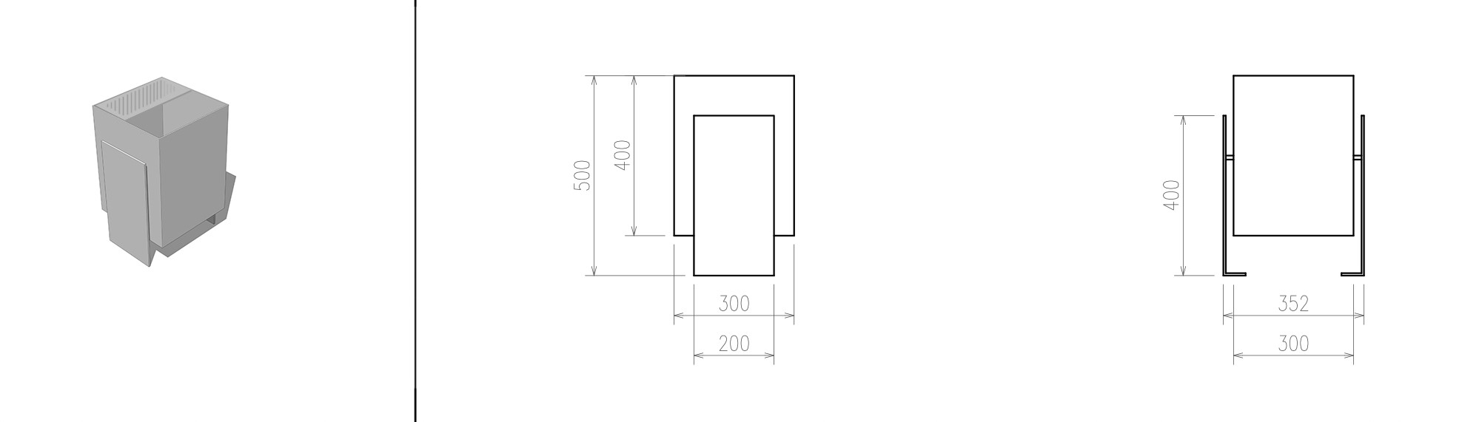 | Россия | Шт. | 19
Общие требования к оборудованию:

- Каждое изделие должно сопровождаться техническим паспортом, в котором должно быть указано: предназначение, заводской номер и монтажные схемы сборки изделия.
- Оборудование должно устанавливаться с учетом Российского ГОСТа.
- Для изготовления деревянных деталей должна использоваться термодревесина (массив сосны без пороков древесины: сучков, трещин, гнилей, глазков и тому подобных дефектов) влажностью не более 4-6%
Термодревесину необходимо использовать изготовленную на специализированном производстве путем термогидролиза дерева в условиях ограничения доступа воздуха под влиянием нагретого водяного пара.
Перед началом работ Заказчику предоставить сертификат качества и сертификат соответствия используемой для изготовления изделия термодревесины. Сертификаты должны быть предоставлены изготовителем материала термодревесина.
Деревянные детали оборудования должны быть тщательно отшлифованы и окрашены пропиткой на основе масла и воска.
- Стальные детали и конструкции должны быть грунтованы, окрашены порошковыми красителями в два слоя, все крепежные и закладные элементы оцинкованы.
- Гарантийный срок изделий - 12 месяцев с даты подписания Заказчиком Акта выполненных работ. Подрядчик несет ответственность за недостатки (дефекты), обнаруженные в течение 12 месяцев с даты подписания Заказчиком Акта приемки выполненных работ.

